Schema per la documentazione dei percorsi relativi alle competenze chiave – P.D.M. 2017-18
DOCENTE/I | Mandelli Caterina Agnese
TITOLO UNITA’ DIDATTICA (termine generico per indicare un’attività didattica omogenea e congruente, a scelta dei docenti può trattarsi di una singola unità, di più unità, di un modulo) | CODING TOGETHER
DISCIPLINE COINVOLTE | MATEMATICA- GEOMETRIA
CLASSE | 5 ^B
COMPETENZE CHIAVE e di cittadinanza promosse dall’unità di apprendimento | COMUNICAZIONE NELLA MADRE LINGUA  SPIRITO DI INIZIATIVA E IMPRENDITORIALITA’ , IMPARARE AD IMPARARE, COMPETENZE SOCIALI E CIVICHE

SEQUENZE | DESCRIZIONE SINTETICA ATTIVITA’ DIDATTICA | Attività  del docente | Attività della classe/dei gruppi/dei SINGOLI STUDENTI | tecnologie impiegate e funzioni  hardware. software, aggregatore | EVENTUALI LINK UTILIZZATI (nel caso di app va bene anche il link a itunes) | ASSET (FILE/materiali utilizzati o ottenuti)  nome del file, formato
 | Da alcuni anni la mia classe partecipa alla settimana del coding che si svolge nel mese di ottobre.  Ho ideato e pensato di attivare un’attività  cooperativa per classi in verticale, peer to peer, dove i bambini di classe 5^B interverranno a gruppi di 7 nelle classi 4^B, 1^B, 2^D, 2^A della scuola Primaria Buon Pastore | La docente informa la classe della partecipazione alla settimana del code-week, e del progetto.  Richiede agli alunni la suddivisone in 4 gruppi, ogni gruppo agirà su un una singola classe, dovrà preparare una lezione di coding utilizzando le carte di cody roby,  e successivamente mostrare l’uso del robottino  bee bot | Gli alunni gestiscono autonomamente la suddivisione dei gruppi. |  | https://studio.code.org  https://code.org/curriculum/unplugged  http://www.ic6modena.gov.it/scuola-primaria-buon-pastore/ | 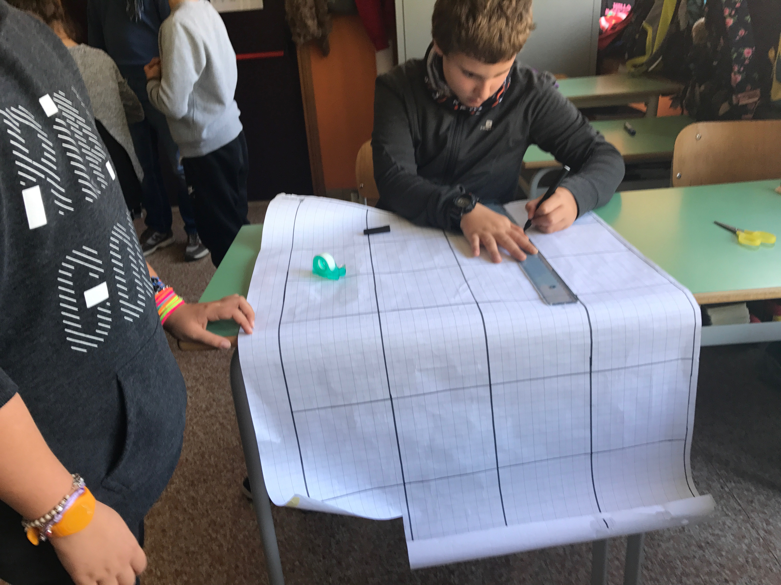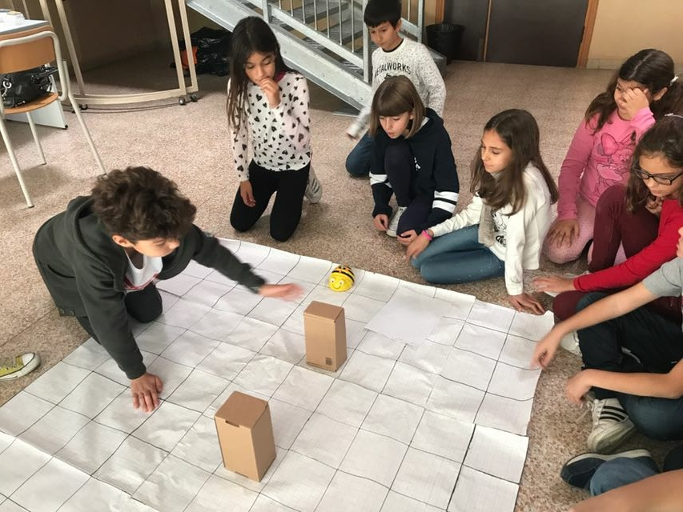
 | Costruzione di un cartellone che consenta il lavoro da parte di tutti gli alunni | Preparazione dei materiali necessari, carta centimetrata,  righe, pennarelli | Ogni gruppo quadretta il proprio foglio, 15 x 15, passo di bee bot,  i fogli verranno successivamente uniti fra loro |  |  | 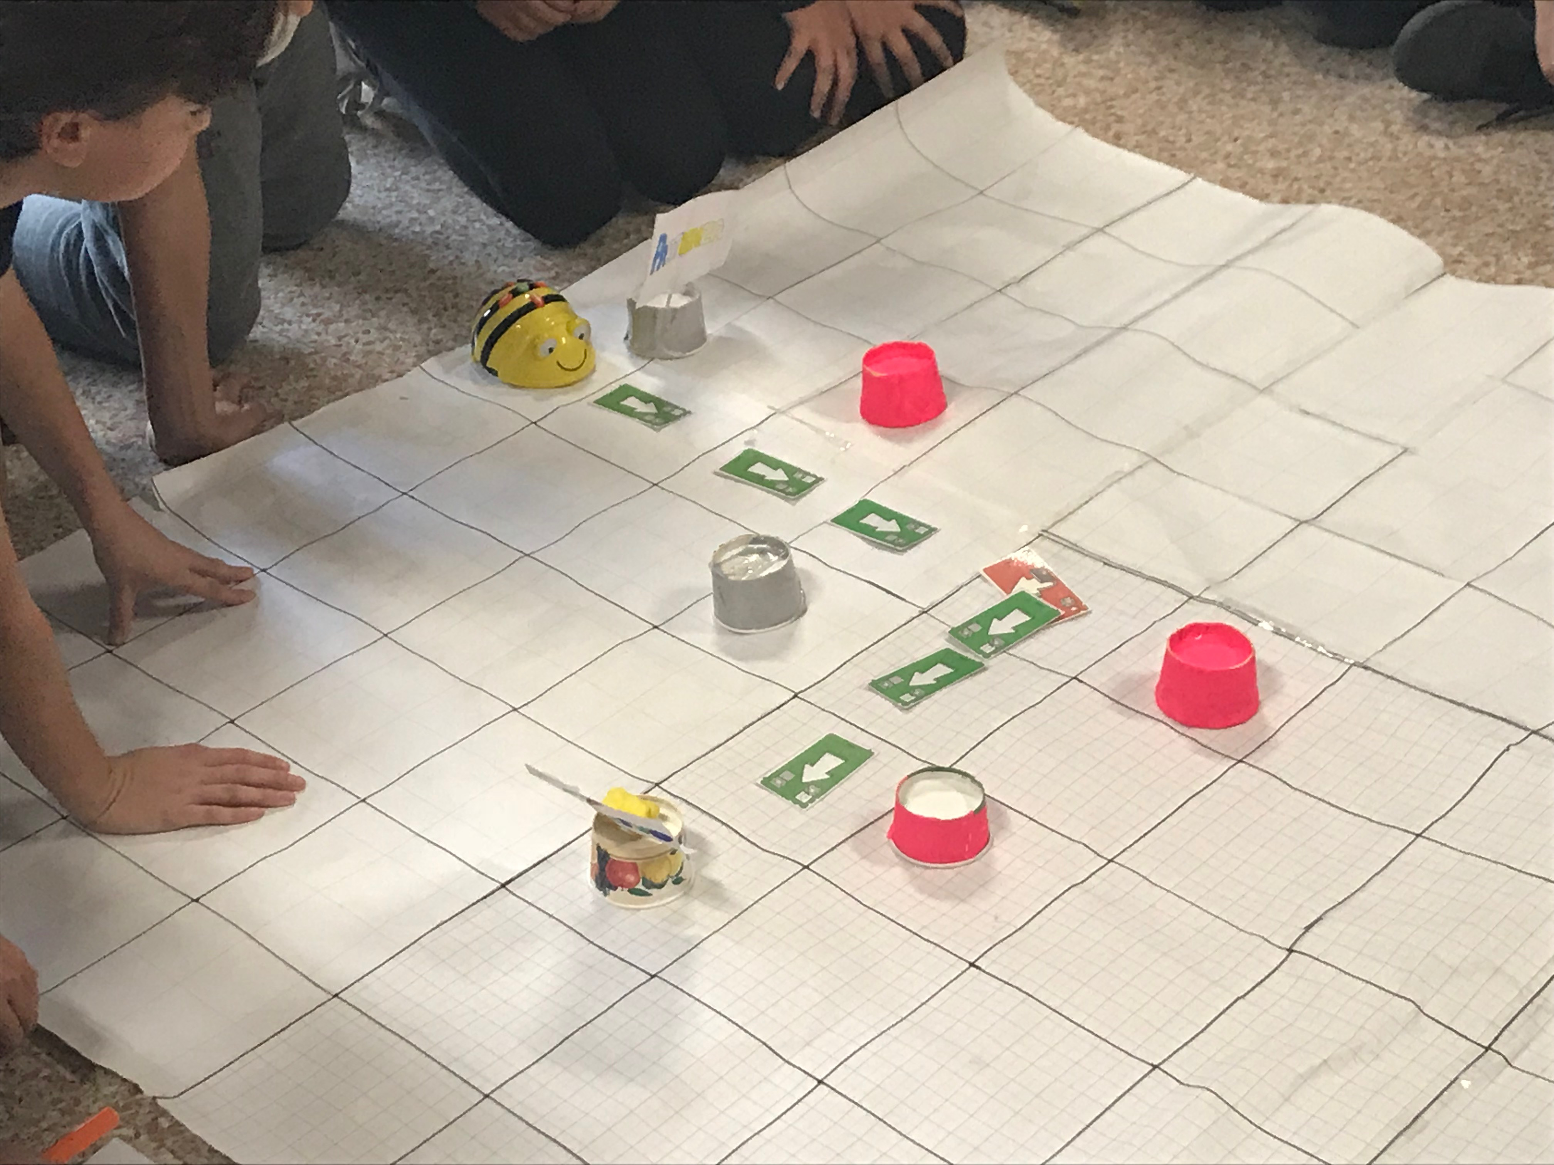
 | I gruppi preparano le attività, da sottoporre ai compagni delle altre classi | Predisposizione della rubric di osservazione sul modalità di interazione fra gli alunni,di cooperazione e raggiungimento degli obiettivi proposti | Ogni gruppo si suddivide al suo interno con compiti specifici, prepara il materiale che gli servirà per la lezione, e prova e adegua il percorso pensato |  |  | 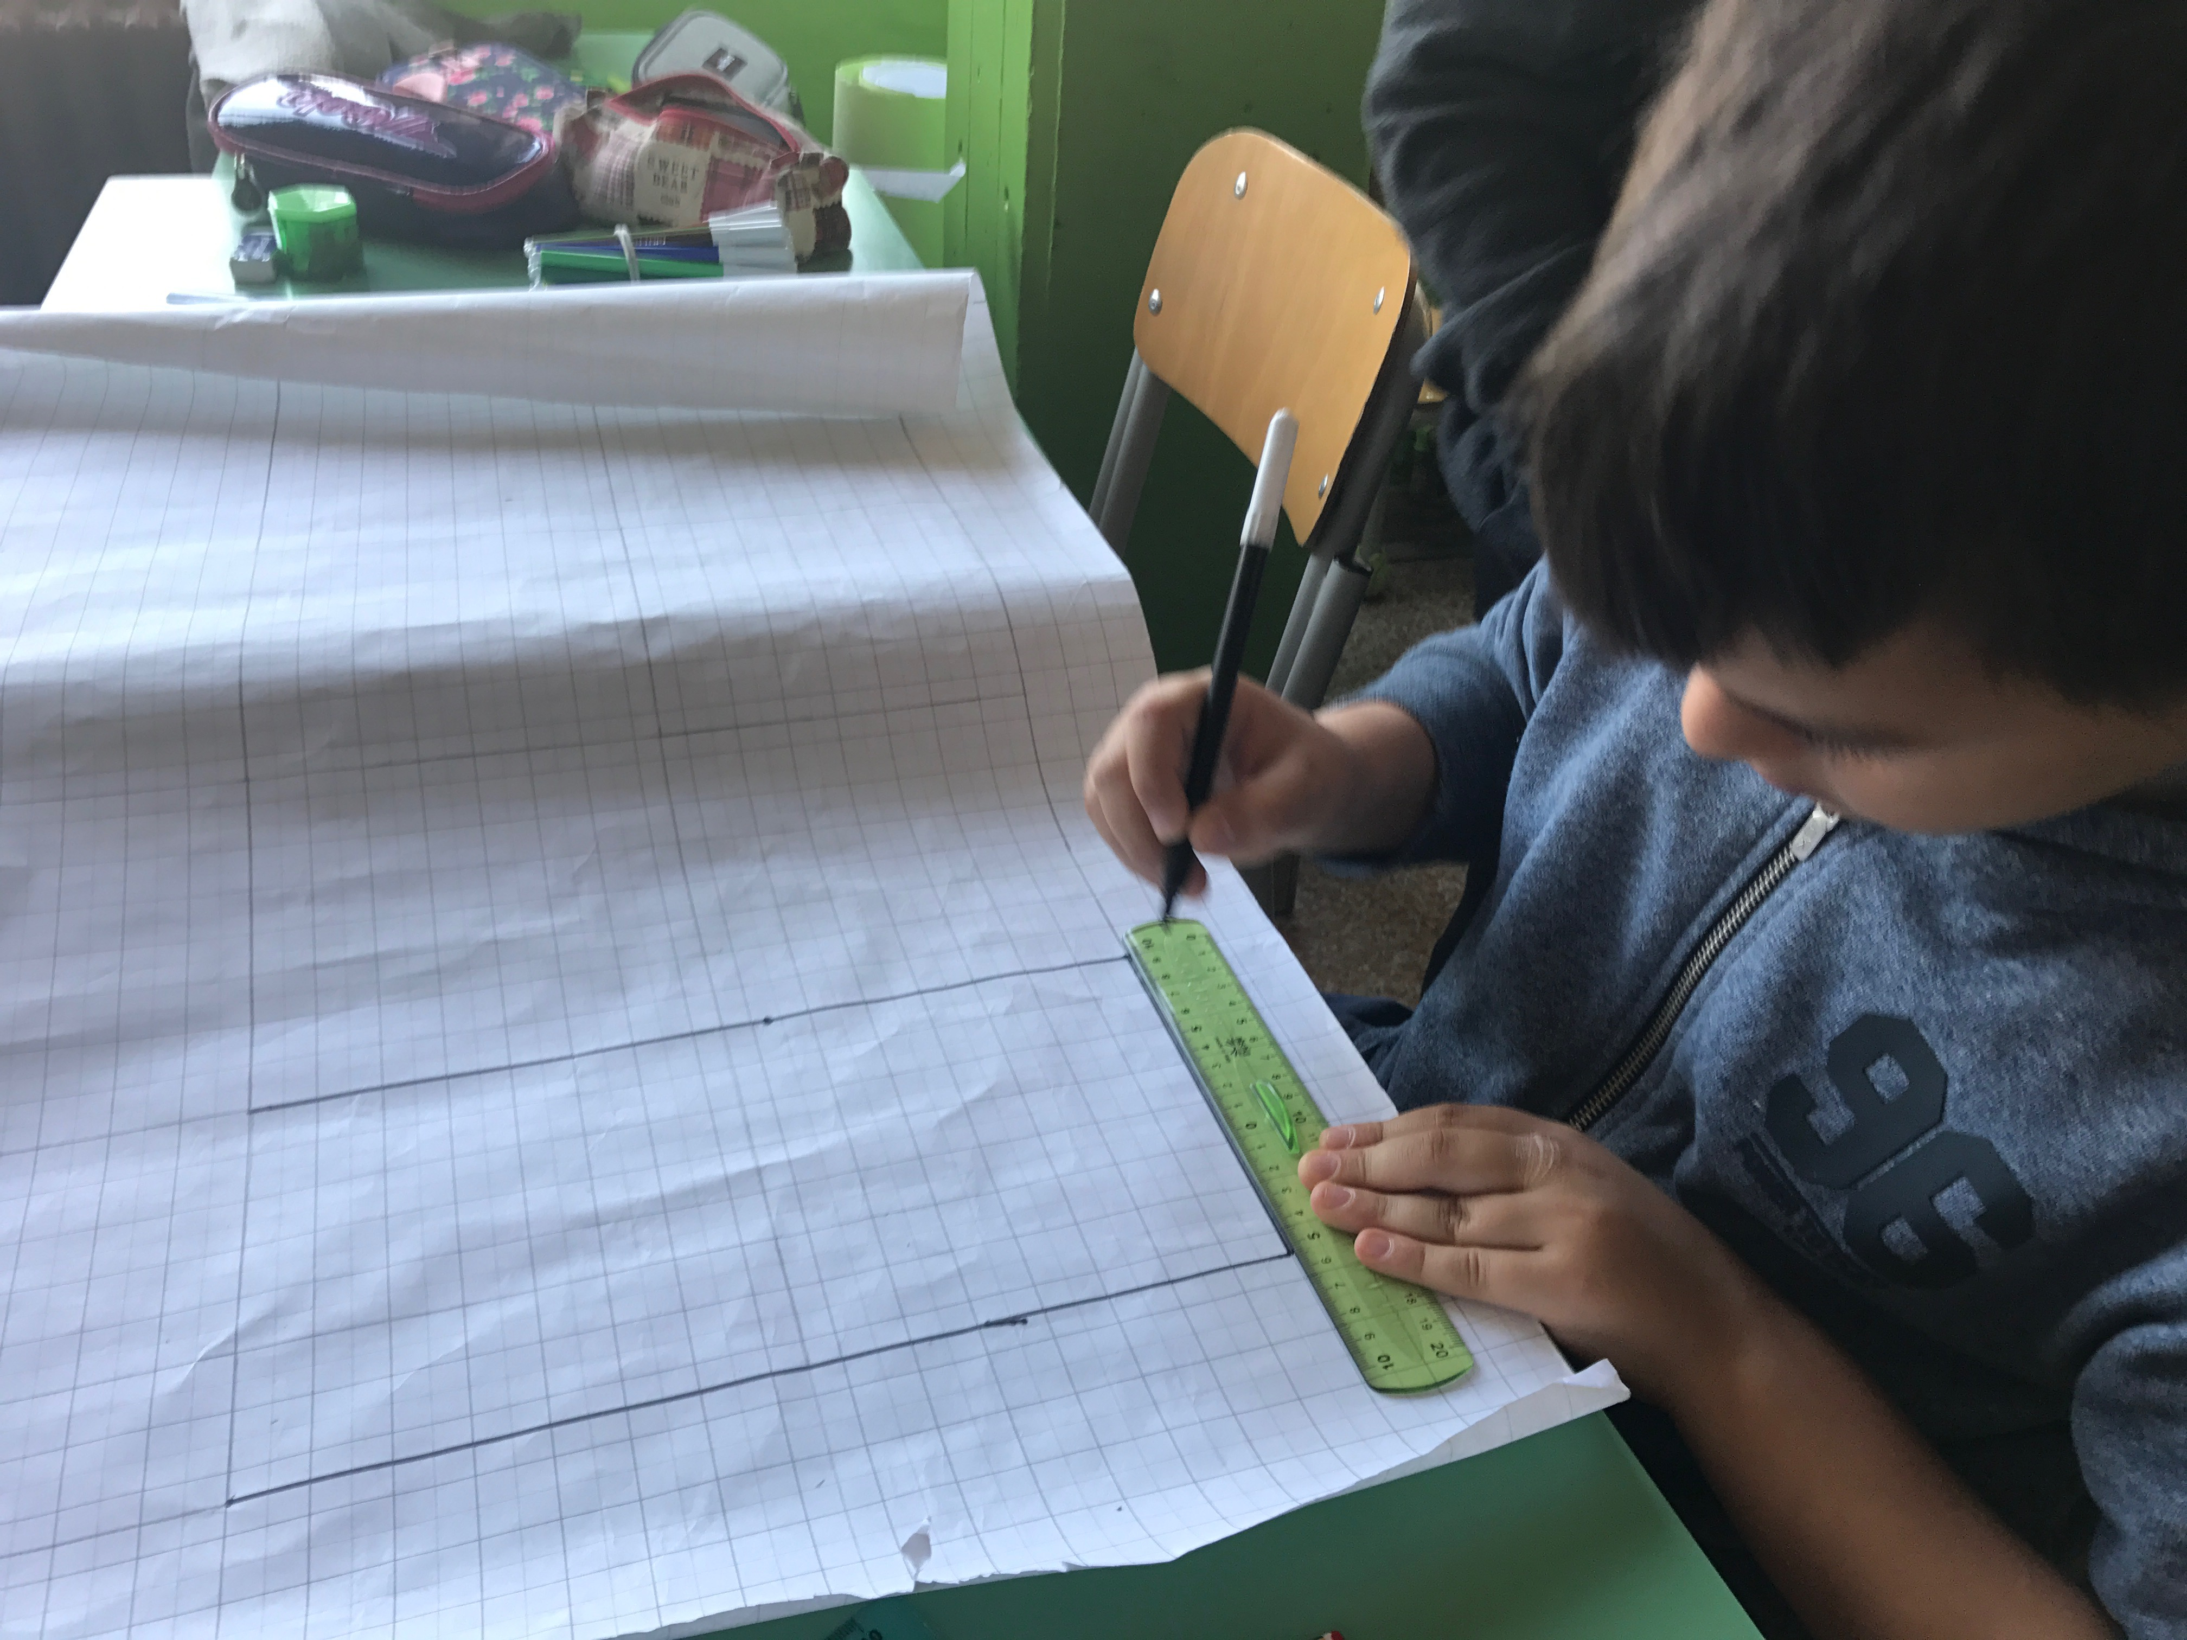
 | 20 ottobre, 2017 la lezione viene proposta alle classi | Osserva il lavoro dei propri alunni, interviene solo su richiesta | Tutta la classe è presente e assiste alla presentazione della lezione dei singoli gruppi |  |  | 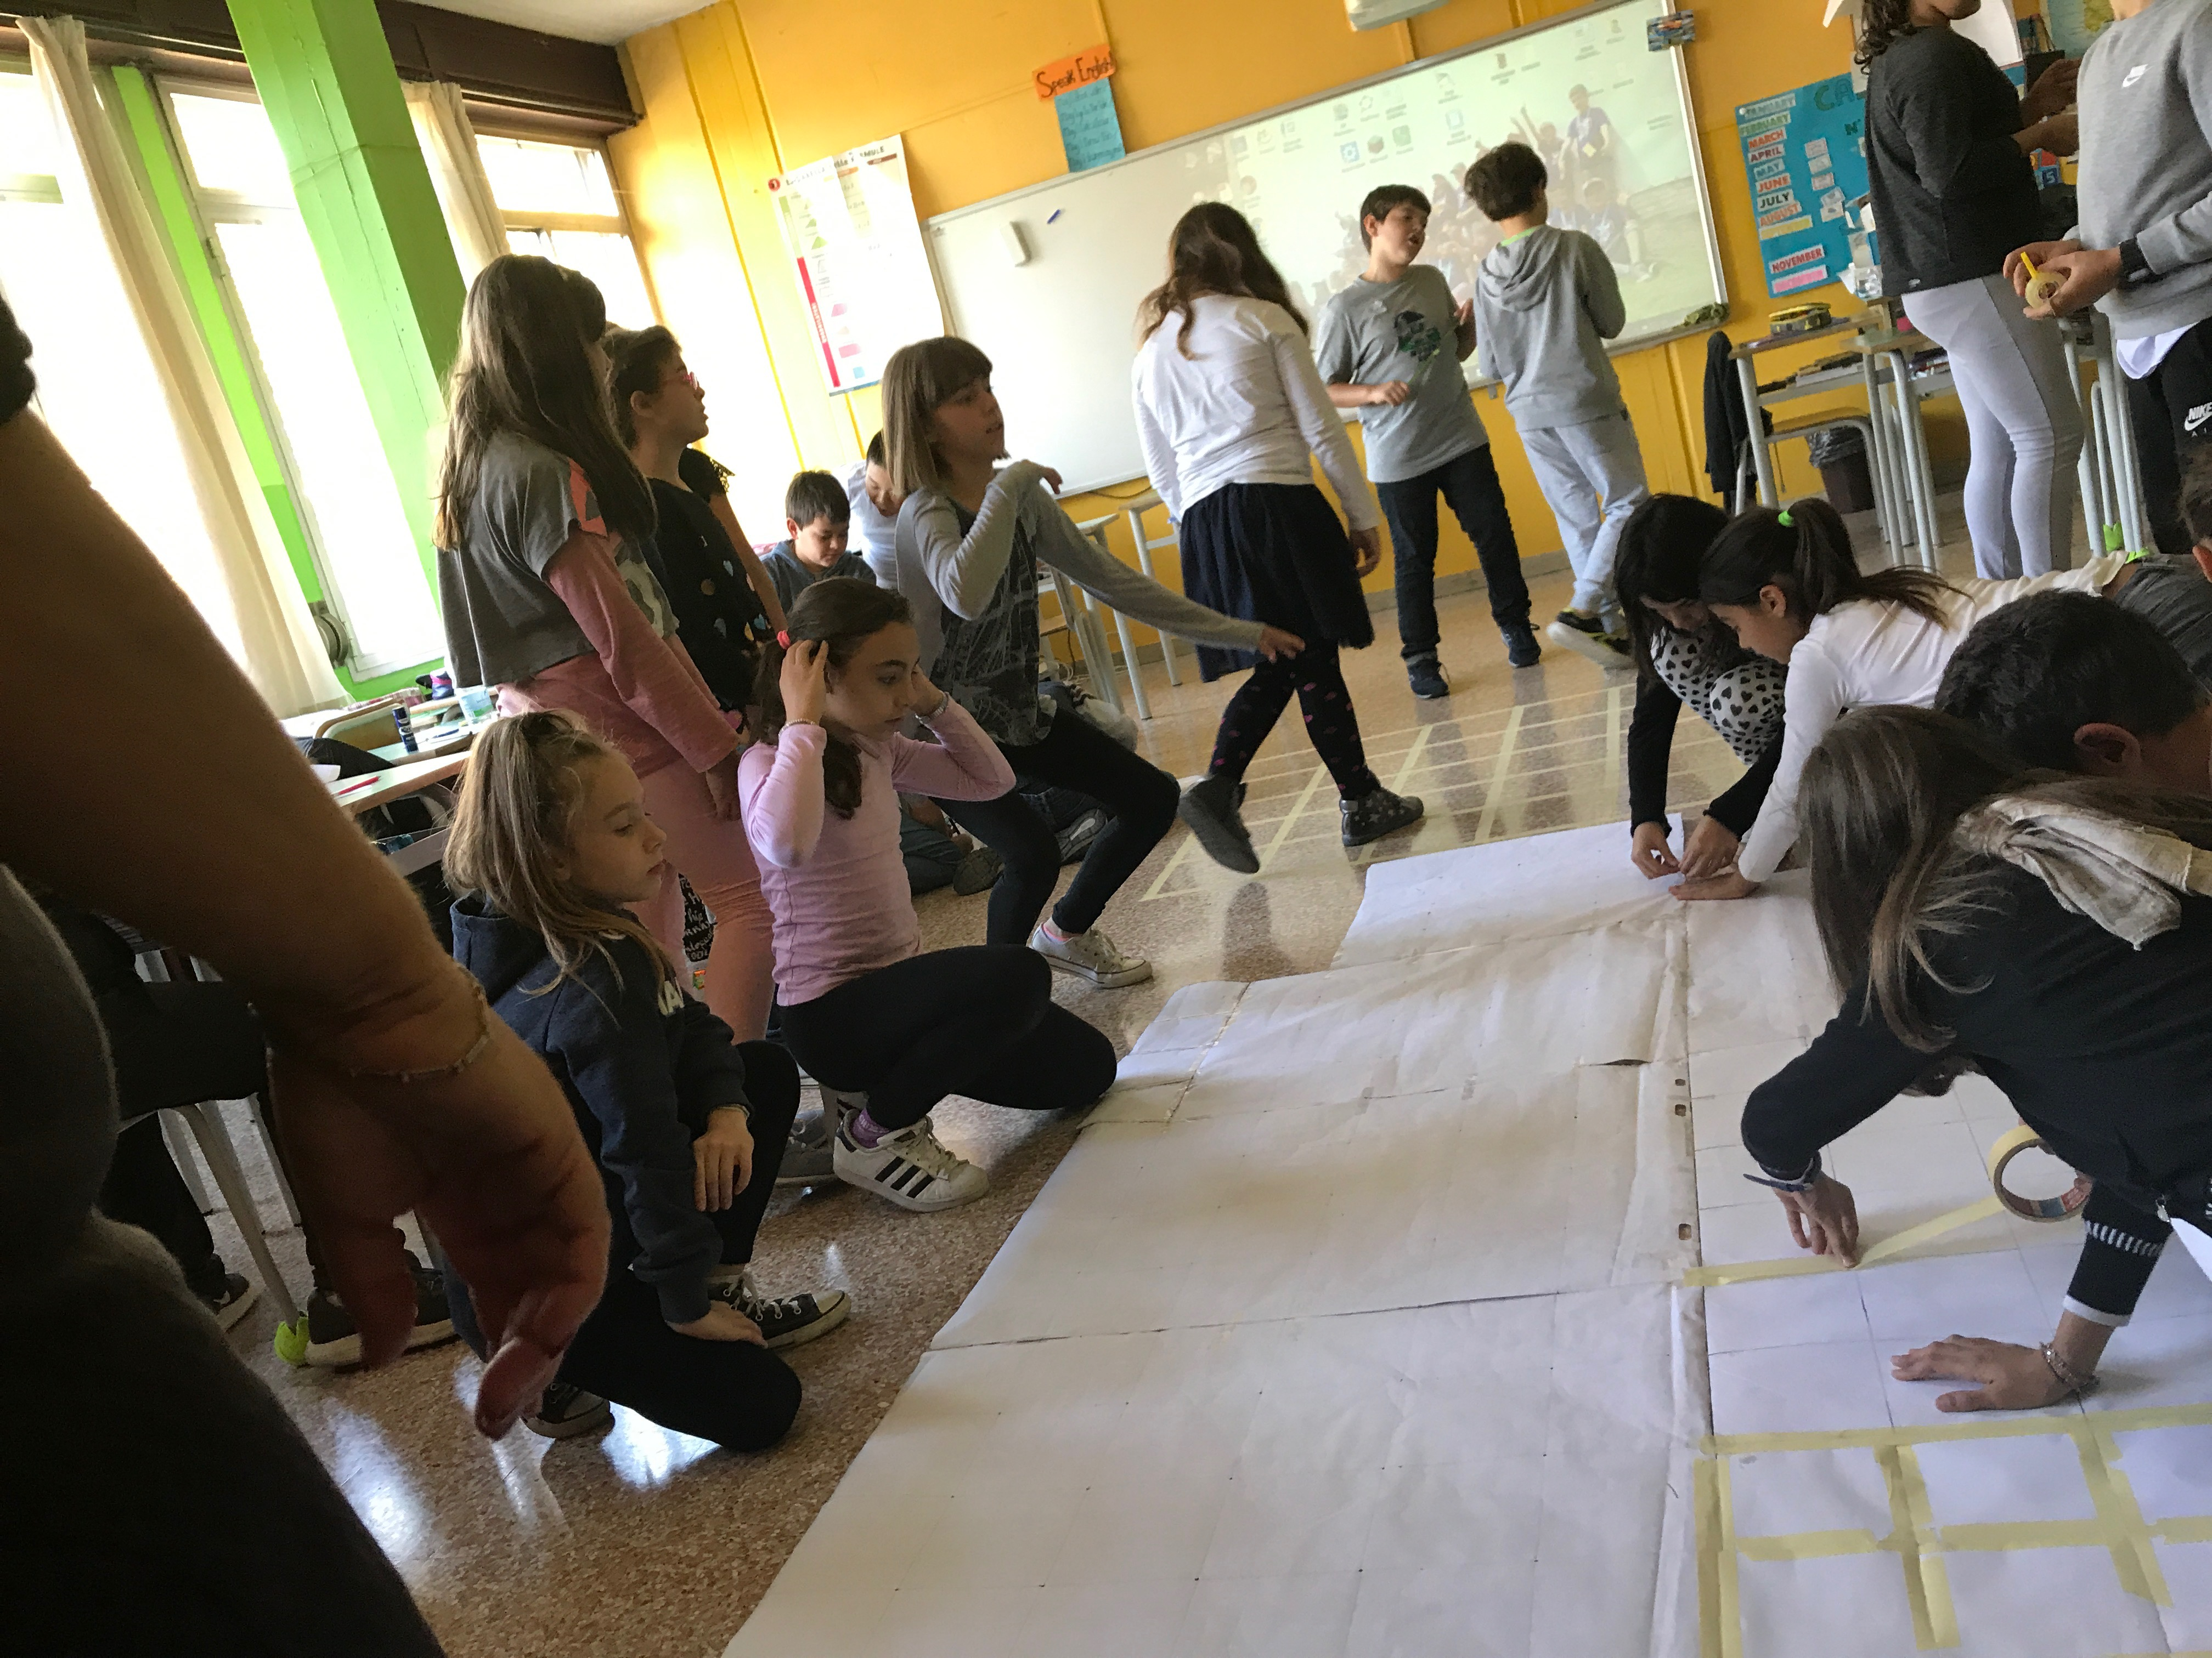
 |  |  |  |  |  | 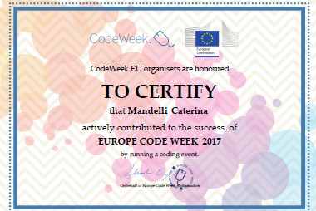
 | Momenti della  lezione effettuata nel teatro. Per agevolare l’interazione di tutti i bambini  ogni classe ha lavorato per circa 30 minuti  IL Progetto così proposto è stato realizzato anche con altre classi,nel corso dell’anno scolastico e ha destato interesse e participazione. |  |  |  | 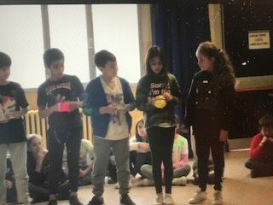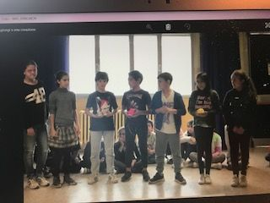 | 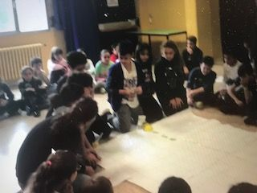
per sequenze si intendono le fasi dell’attività didattica. Se ci sono fasi preparatorie prima del lavoro in classe, includerle.  il numero di 9 è indicativo | descrivere operativamente che cosa si fa nella sequenza. Si ricorda che non è necessario che ogni singola sequenza sia tecnologica o digitale, ma che se si vuole utilizzare come materiale dialoghi, quaderni, appunti, letture, formule, | descrivere che cosa fa (organizza gruppi, lezione trasmissiva, lezione dialogata, ecc.)  Naturalmente può essere una sequenza in cui agisce solo lui o insieme agli studenti (in tal caso si riempie anche quella a lato destro) | descrivere che cosa fanno (rispondono oralmente, vanno alla LIM, fanno esercizi interattivi, da soli o a schermo, compiti a casa, ricerca on line, costruiscono presentazioni, ecc.) Naturalmente può essere una sequenza in cui agisce solo loro o insieme al docente (in tal caso si riempie anche quella a lato sinistro) | per aggregatore si intende lo strumento con cui si è deciso di mettere insieme tutti i file digitali dell’unità didattica: software LIM, foglio di disegno digitale, pagina di un sito, ecc.  descrivere anche le funzioni utilizzate, come nel caso della LIM | scrivere il titolo del link ed il link vero e proprio; nel caso di link alle pagine interne di un sito si raccomanda di riportare NON il link alla home, ma quello alla pagina specifica! | qui vanno solo elencati i file utilizzati o ottenuti nel corso della sequenza. Vanno elencati sinteticamente con  1) nome del file (uguale a quello del file che viene allegato)  2) formato (.zip, .doc, .xls, .wav, .flv, ecc.)  Conservate i file per eventuali altre integrazioni a questa scheda.

